Pressetext

Elle&Kapelle präsentiert

**CIAO CACAO – Eine Bühne für die Bohne**

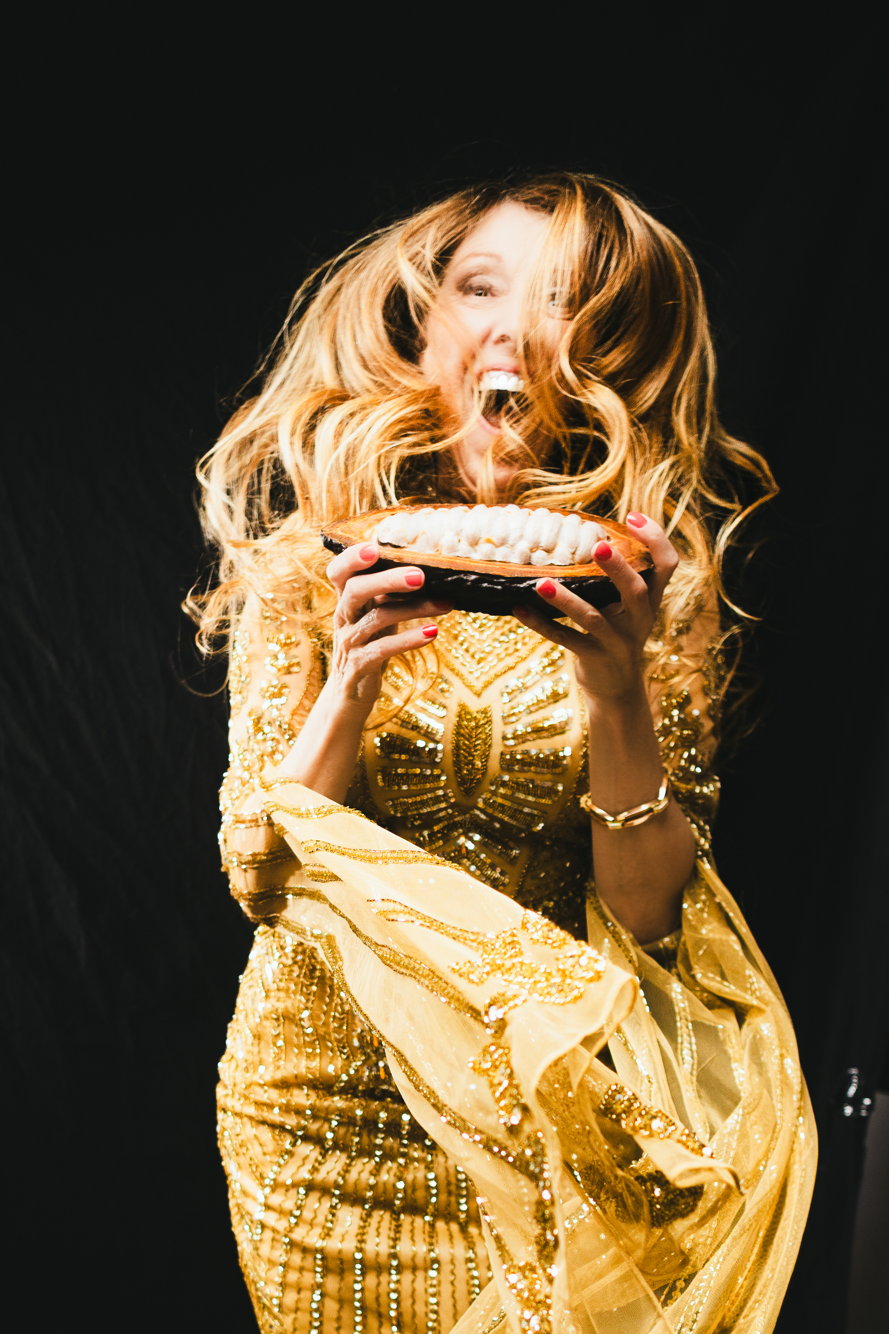

**Konzert. Infotainment. Degustation.**

Mit 16 Songs über Schokolade, so unwiderstehlich und facettenreich wie Schokolade selbst:   
von würzig-wild bis mild-gechillt.

Gesungen und moderiert von Schauspielerin, Sängerin und Entertainerin Elle Czischek.   
Begleitet von der hochkarätig besetzten   
Live-Band Elle&Kapelle.

Wissenswertes, Lustiges und Erstaunliches über Kakao, genannt *Theobroma Cacao*,  
„die Speise der Götter“ – mit Kostproben ausgewählter Edelschokoladen.

© Julia Maas

Bei „Ciao Cacao“ dreht sich alles um Schokolade! Denn Schokolade kann ja auch fast alles: Nicht nur verrät sie, ob man den richtigen Partner an der Seite hat. Sie ist auch ein wirkungsvolles Schönheitselexier und die beste Medizin für ein glückliches Leben. Wir Menschen lieben Schokolade *innigst* seit über 6.000 Jahren! Aber Schock: Schon gewusst, dass sie als Spekulationsobjekt an der Börse gehandelt wird? Und dabei aktuell Rekordpreise in schwindelerregenden Höhen erzielt – mit fatalen Folgen für KakaofarmerInnen und KonsumentInnen? Die hohen klimabedingten Ernteausfälle weisen jetzt schon darauf hin, dass bereits im Jahr 2050 der Kakaobaum ausgestorben sein könnte ...   
Au Au, Ciao Cacao. Oder ist etwa ausgerechnet Schokolade das Katzenzünglein an der Waage, wenn es darum geht, ob die Welt doch noch zu retten ist?

Mit sechzehn Songs und humorvoll-inspirierenden Moderationen entführt Sängerin, Schauspielerin und Entertainerin Elle Czischek das Publikum in die Welt der Schokolade. Und natürlich wird an diesem Abend auch gründlich Schokolade gegessen – in einer angeleiteten Degustation. Selbstverständlich nur die gute, nachhaltige Schokolade aus Permakulturanbau, denn das wenig süße Leben der meisten Plantagenarbeiterinnen und -arbeiter kann nicht unerwähnt bleiben. Kenner können erschmecken, aus welchem Land der Kakao stammt, der jeder Schokolade ihr einzigartiges Aroma verleiht. Rund 1100 unterschiedliche Aromen werden Kakao zugeschrieben, Wein lediglich etwa 900.

**Elle Czischek** kombiniert in ihrer Schoko-Show Musik, Schauspiel und Moderation zu einem Gesamtkunstwerk. Als professionelle, staatlich ausgebildete Schauspielerin mit reichlich TV-, Film- und Bühnenerfahrung (u.a. Deutsches Schauspielhaus in Hamburg, Bühnen der Stadt Köln), Songtexterin und mit der Materie zutiefst vertraute Gattin eines Chocolatiers, hat **Elle** einen Abend über Schokolade geschaffen, der nachwirkt. Während einer aufregenden Zeit an der US-amerikanischen Westküste ging Elle für ihr kreatives Wirken die unvergleichlich bonfortionöse Ausdruckskraft der deutschen Sprache so ab, dass sie beschloss, sich im schönen Bayern als Sängerin niederzulassen. Dort begegnete ihr das Schicksal in Gestalt eines attraktiven Chocolatiers, der ihren Puls und ihre Kleidergröße nach oben trieb. Naheliegend, dass sie diese Erlebnisse in ihren Songtexten verarbeiten musste.

Komponiert wurden die Songs – Pop, Jazzchanson, Funk, Reggae und Elektroswing – von **Andreas Unterreiner**. Der 39-Jährige studierte Jazztrompete und Komposition in München, hatte Stipendien in Paris und New York, tourte um den halben Planeten und komponierte unter anderem auch   
schon für die bekannte Münchner Jazzrausch Bigband und Chris Böttcher. Wenn er nicht gerade   
mit seiner Band Buffzack auftritt, spielt Andreas Unterreiner regelmäßig bei Dreiviertelblut, am Gärtnerplatztheater oder in einer Big Band in der Unterfahrt. Seit 2024 arbeitet Andreas Unterreiner zudem als Komponist und Arrangeur für das Bergson Kunstkraftwerk München. Das Geheimnis seiner blendenden Attraktivität liegt aber nicht nur im regelmäßigen Verzehr von hochprozentiger Schokolade: Teil seiner täglichen mehrstündigen Trompetenetüden ist das Training einer Gesichtsmuskelgruppe, zu der auch der sogenannte Mundwinkelhochzieher gehört, der Garant schlechthin für ein besonders charmantes Lächeln.

Ende 2022 erschien die aktuelle CD „Ciao Cacao“. Das Release-Konzert wurde von Publikum und Presse gleichermaßen gefeiert. Es folgten Gastspiele u.a. in Kempten, im Münchner Hofspielhaus, im Stadttheater Amberg sowie die Premiere des erweiterten aktuellen Show-Programms in sechsköpfiger Besetzung im renommierten Lustspielhaus in München.

**Elle&Kappelle tritt in großer Formation für „Ciao Cacao“ in dieser Besetzung auf:**   
Elle Czischek (Gesang und Moderation), Andreas Unterreiner (Trompete und Flügelhorn),   
Masako Sakai (Keys), Moritz Kinker (Bass), Knud Mensing (Gitarre), Tilman Herpichböhm (Drums)

**Im Trio:**Elle Czischek (Gesang und Moderation), Andreas Unterreiner (Trompete und Flügelhorn),   
Masako Sakai (Keys)

**Mehr Informationen, Audio- und Videomaterial unter**: [www.ciao-cacao.tv](http://www.ciao-cacao.tv)

**Pressemappe, -fotos und Logos zum Download zur freien redaktionellen Nutzung unter:**   
<https://www.elleczischek.de/presse/>

**Kontakt für Medienschaffende (Presse & Marketing):**

Sabrina Werner

Mail: [sabrina.werner-texte@gmx.de](mailto:sabrina.werner-texte@gmx.de)

Mobil: 0151-70053948  
Autorin | Musikjournalismus | Musikmarketing & -PR